РУКОВОДСТВО ПОЛЬЗОВАТЕЛЯ
Программный комплекс по дисциплине «Схемотехника ЭВМ»
Интерактивный конструктор логических схем

О программе
Программа — веб-приложение для изучения цифровой схемотехники. Пользователь собирает логические схемы из элементов библиотеки (вентили по ГОСТ 2.743-91, триггеры, регистры, мультиплексоры/демультиплексоры), соединяет их проводниками и сразу видит результат работы схемы — показания индикаторов и таблицу истинности. Доступны пять готовых лабораторных работ с заданиями и теорией, а также свободный режим без ограничений.
Приложение работает в браузере без подключения к интернету и без установки Node.js/npm — для автономного запуска на любой ОС (Windows/macOS/Linux) используется отдельный исполняемый файл, который поднимает локальный сервер и открывает программу в браузере по двойному клику.

1. Главное меню
При запуске открывается каталог: пять лабораторных работ и свободный режим «Своя схема». На каждой карточке лабораторной — значки изучаемых элементов, краткое описание цели и кнопка «Методичка» для скачивания задания отдельным файлом Word. Вверху страницы — кнопки «Скачать все лабы (Word)» (все пять методичек в одном файле) и «Скачать шаблон отчёта» (пустой бланк для оформления работы). В правом нижнем углу — переключатель оформления: три тёмные «компьютерные» темы (Терминал, Плата, Ретро), выбор сохраняется между запусками.
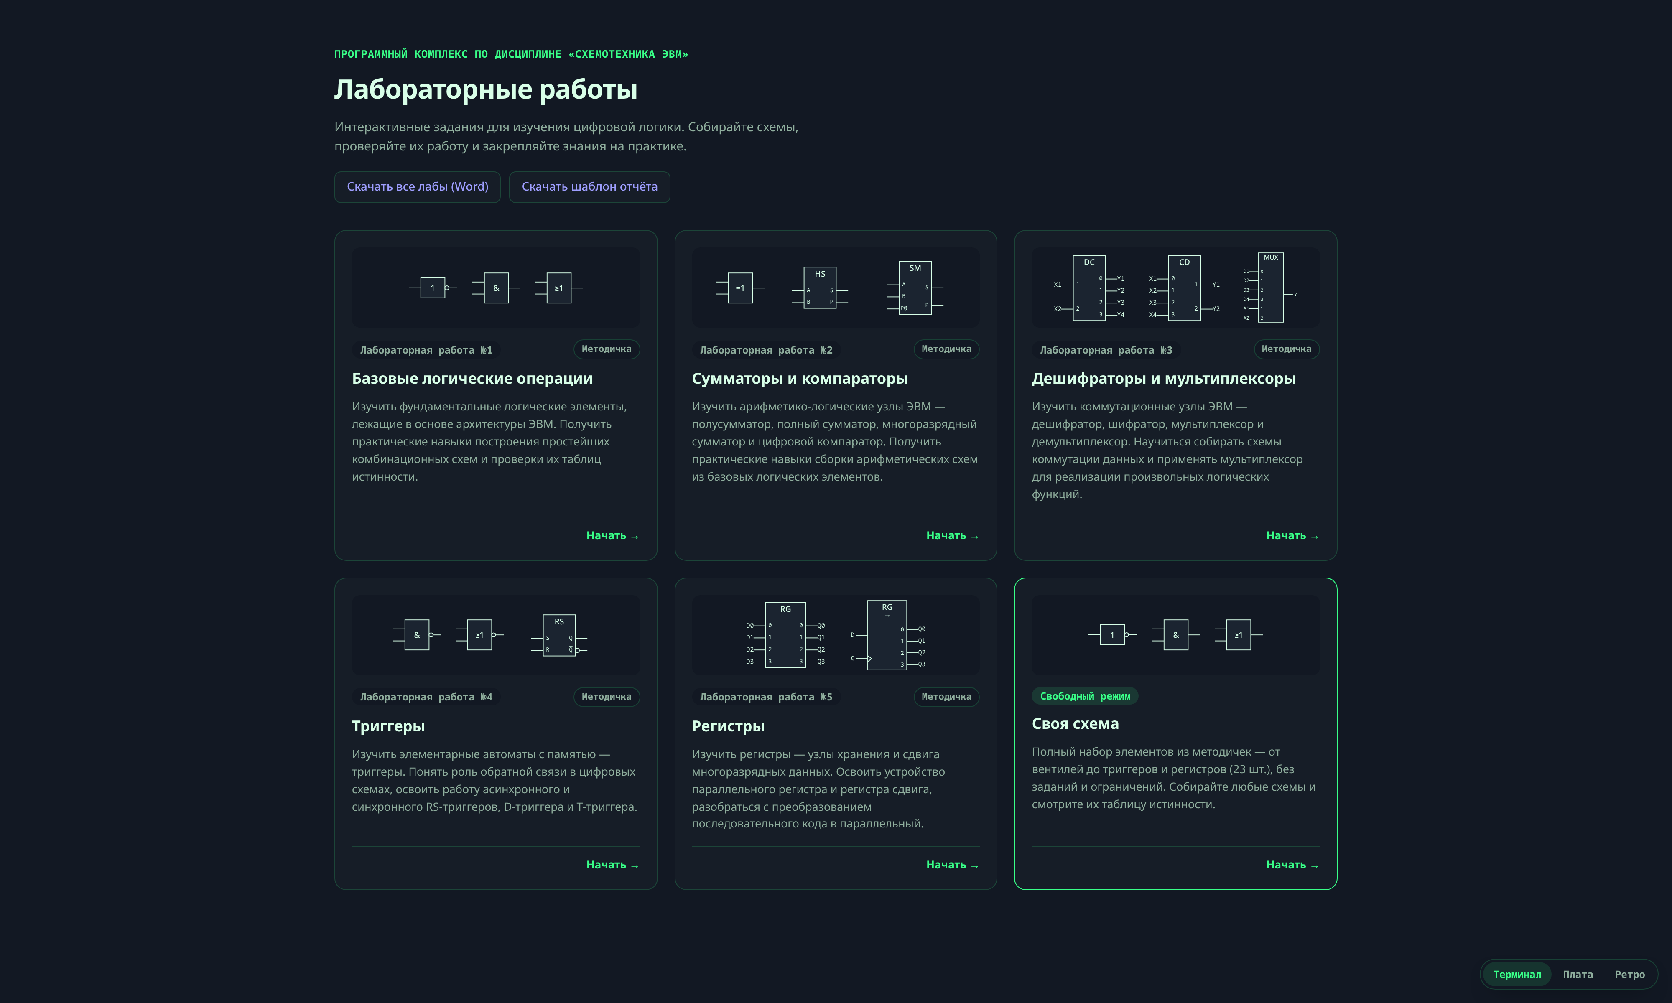
Рис. 1. Главное меню: каталог лабораторных работ, кнопки скачивания методичек и переключатель тем

2. Экран лабораторной работы
Слева — библиотека элементов, доступных в этой лабораторной (перетаскиваются на рабочее поле). Справа — методичка: цель работы, теория по каждому изучаемому элементу с условным графическим обозначением и таблицей истинности, задания по вкладкам («Задание 1», «Задание 2» …). В центре — рабочее поле, где собирается схема; внизу панель инструментов (масштаб, «Вся схема», «Очистить», показ таблицы истинности собранной схемы, подсказка «?»).
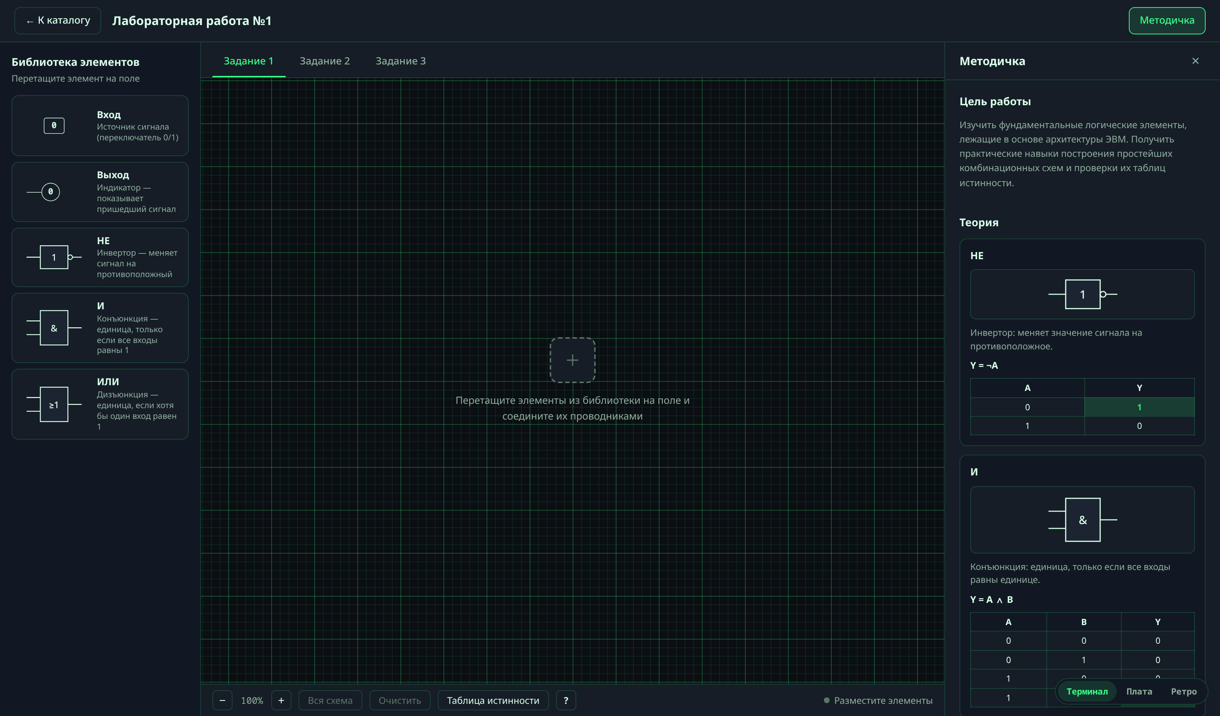
Рис. 2. Экран лабораторной работы №1: библиотека, рабочее поле и методичка с теорией

3. Сборка схемы
Элемент переносится на поле перетаскиванием из библиотеки. Провод тянется от точки справа у одного элемента (выход) к точке слева у другого (вход). Клик по проводу удаляет его. Чтобы разветвить сигнал на несколько приёмников — нужно зажать провод в любой его точке и потянуть к новому входу: на месте разветвления появится точка-узел, а оба провода продолжат показывать общий сигнал источника. Клик по тумблеру элемента «Вход» переключает его значение 0/1; клик по подписи A/B/F переименовывает вывод.
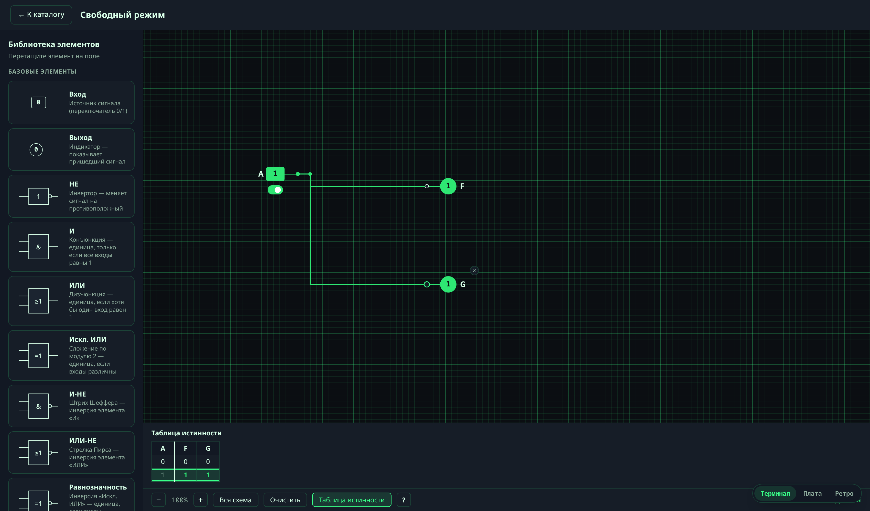
Рис. 3. Собранная схема с разветвлением провода (узел-перекрёсток) и таблицей истинности с двумя выходами

4. Библиотека элементов
В свободном режиме («Своя схема») доступны все элементы из методичек: базовые вентили, мультиплексоры и демультиплексоры, триггеры и регистры. У каждого элемента — миниатюрное условное графическое обозначение и краткое описание логики работы.
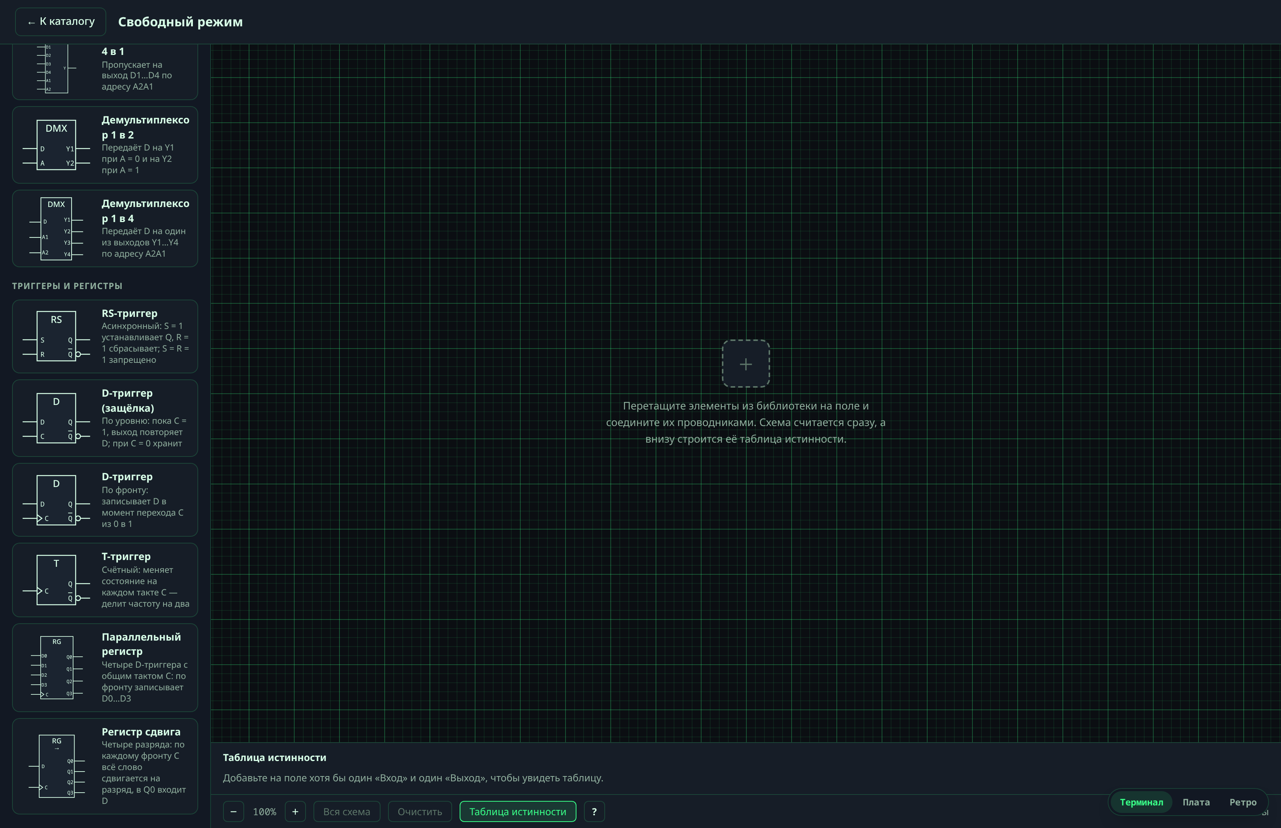
Рис. 4. Библиотека элементов свободного режима: мультиплексоры, демультиплексоры, триггеры и регистры

5. Проверка результата
Кнопка «Таблица истинности» внизу рабочего поля строит таблицу по всем входам и выходам собранной схемы — она обновляется автоматически при изменении схемы. Статус справа внизу показывает, все ли входы подключены.

6. Автономный запуск без интернета
Для работы без браузерной разработки и подключения к интернету программа поставляется также в виде исполняемого файла под Windows и Linux: он сам поднимает локальный сервер и открывает приложение в браузере по умолчанию. Данные (прогресс по лабораторным) сохраняются локально в браузере между запусками.

